**Муниципальное бюджетное дошкольное образовательное учреждение «Детский сад № 107»**

660006 г. Красноярск, ул. Лесников, 29 тел. 206-16-23 dou107@mailkrsk.ru

**Профессиональный конкурс:** «Лучший педагогический проект» среди педагогических работников дошкольных образовательных организаций г. Красноярска

**Номинация:** Индивидуализация образовательного процесса в дошкольной образовательной организации

**Название проекта** «Детское телевидение «Зори KIDS TV».

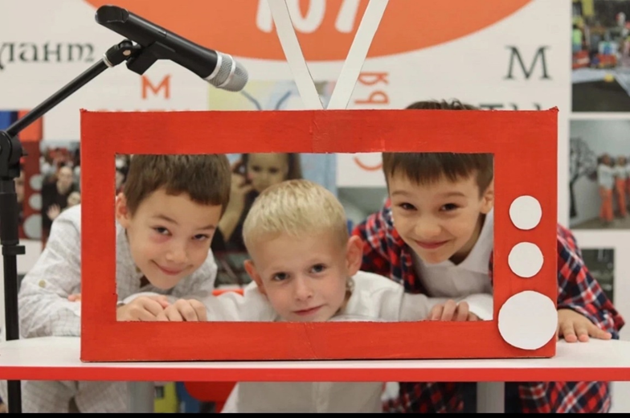

Сроки реализации проекта 01.09.2023г – 30.05.2025

|  |  |  |
| --- | --- | --- |
| Команда проекта | Пастухова М.Н.- заведующий, Пушкарева В.В.- заместитель заведующего по ВМР  Хортонен В.В. музыкальный руководитель, воспитатели подготовительной группы- Дубкова Н.Л., Зарецкая М.Ю. | |
| Аннотация | Проект разработан творческой группой молодых педагогов и администрацией ДОУ, направлен на развитие Soft skills навыков у дошкольников, формирование социальных, психологических и эмоциональных навыков, которыми человек пользуется в решении разных проблем: бытовых, межличностных и профессиональных.  Реализация проекта предполагает три этапа: организационный, основной и заключительный, каждый из которых преследует свои задачи, направленные на решение поставленной цели, и характеризуется соответствующим содержанием (планом мероприятий). | |
| Актуальность | В Федеральном государственном образовательном стандарте дошкольного образования взят за основу принцип уникальности, который предполагает развитие коммуникативных навыков у дошкольников как одну из основных задач образовательного процесса. Согласно пункту 2.4 и 2.6 ФГОС ДО образовательная программа любой дошкольной образовательной организации формируется как программа психолого-педагогической поддержки позитивной социализации и индивидуализации, развитие социально-коммуникативных навыков, развития инициативы и творческих способностей на основе сотрудничества с взрослыми и сверстниками и соответствующим возрасту видам деятельности. Создание репортажей требует от детей мыслить нестандартно, находить новые способы решения проблем и использовать свою фантазию. Это помогает им развивать логическое мышление, аналитические навыки и способность критически мыслить. | |
| Проблема | На сегодняшний день перед современным дошкольным образовательным учреждением стоит задача, чтобы из его стен вышли воспитанники не только с определённым запасом знаний, умений и навыков, но и люди самостоятельные, обладающие определённым набором нравственных качеств, необходимых для дальнейшей жизни, успешного взаимодействия с взрослыми и сверстниками.  Детское телевидение «Зори KIDS TV» будет способствовать развитию речи, коммуникативных, творческих навыков, самостоятельности и лидерских качеств. Для воспитанников, участвующих в проекте , это, безусловно, значимый опыт диалога, работы на публику, актерского мастерства, поведения на камеру. | |
| Цель | Создание условий для разнообразного и интересного образовательного контента, способствующего развитию навыков общения, формированию когнитивных, творческих, индивидуальных способностей и возможностей детей. | |
| Задачи | • Способствовать формированию интереса к телевидению.  • Развивать речевую активность, обогащать словарный запас.  • Стимулировать творческие способности.  • Развивать у детей эмоциональную отзывчивость, внимание, любознательность.  • Привлечь родителей к активному участию в проекте. | |
| Результаты | - у воспитанников развивается внимание, воображение, когнитивные и творческие способности.  - появилось новое пространство, где любое ребенок может побывать настоящим журналистом и проявить индивидуальность, активность, самостоятельность.  - совместная деятельность «педагоги-дети-родители» будет способствовать развитию познавательной активности, инициативы, любознательности; проявлению интереса активно взаимодействовать со сверстниками и взрослыми; чувства сопричастности.  - телевидение способствует развитию речи, памяти и моторики, умению устанавливать новые контакты. | |
| Деятельность в рамках проекта | 1. Разработка проекта, создание творческой группы 2. Написание плана и идей для работы телестудии 3. Определение необходимого оборудования для реализации проекта. 4. Прохождение педагогами курсов повышения квалификации по теме «Видеотехнологии и мультипликация в ДОУ» 5. Привлечение партнеров для реализации, мастер-класс от журналистов и сотрудников команды телеканала «Енисей» Новое утро, | |
| Ресурсное обеспечение | Администрация, родительская общественность, педагоги; техническое оборудование (ноутбук, телевизор, принтер, планшет, смартфон); учебно-методическая литература (дополнительные образовательные программы - «Основы риторики», «Речевой этикет», «Уроки видео оператора, фотокорреспондента», «Актёрское мастерство» и т.д.)  Основные материально-технические условия:  - Холл с баннером , микрофоны, камера, штатив дополнительные источники света, ноутбук, макет экрана телевизора | |
|  | Многоканальное финансирование, включающее в себя – средства, полученные от предоставления платных образовательных услуг, внебюджетные средства:  Специальное оборудование- 50000  Баннер -6000 | |
| Устойчивость проекта управленческого проекта | Возможные риски: | Способы коррекции: |
| 1. Вовлеченность малого количества родителей в образовательный процесс. | 1. Просвещение родителей об удачном опыте сотрудничества. |
| 2. Отсутствие мотивации у воспитанников к самостоятельному применению полученных знаний, навыков и умений в практических условиях. | 2. Создание ситуации успеха через совместную деятельность педагога, детей и семей воспитанников. |
| 3. Низкий уровень овладения педагогами знаниями по организации деятельности телеканала и отсутствие опыта. | 3.Проведение мастер-классов для педагогов ДОУ от представителей СМИ, круглый стол, курсы повышения квалификации. |
| Оценка результатов проекта | В процессе реализации проекта используются следующие формы и методы оценки результатов проекта:  -устный опрос воспитанников, родителей и педагогов с фиксацией результатов.  - анализ вовлеченности родителей, детей и педагогов в подготовке, реализации проекта.  - сопоставление запланированных и реальных результатов, путем сравнения плановых показателей с практически достигнутыми в результате реализации проекта.  -мониторинг просмотров и отзывов постов на официальности странице в ВК с репортажами . | |
| Распространение результатов проекта | Презентация и тиражирование: педагогам и группам ДОУ; выступление и презентация опыта на районных методических объединениях, городских методических объединениях, профессиональных конкурсах, площадках и интернет порталах. | |

**План работы по проекту**

|  |  |  |  |
| --- | --- | --- | --- |
| № | Действия и мероприятия | Сроки | Ответственный |
| 11 | Подготовительный этап.   * Подбор методического материала для составления перспективных планов работы с детьми и родителями * Изучение литературы по теме проекта * подготовка материально-технической базы, закупка необходимого оборудования * Создание телестудии и ее названия, путем голосования | Сентябрь 2023 | Администрация , педагоги ДОУ |
| 22 | Основной этап:   * Определение тем для репортажей, рубрик и их периодичности * разработка сценария телевизионной программы, распределение ролей, текста телевизионной программы, подготовка оборудования к съемочному процессу * Мастер -класс от ведущих телеканала «Енисей»      * создания сюжетов начинающими журналистами, с добавлением озвучивания и музыкальных эффектов | Сентябрь 2023  Октябрь 2023  Октябрь 2023  С октября 2023 по май 2025 | педагоги ДОУ, участвующие в проекте, воспитанники и родители  Заместитель заведующего по ВМР, ведущие телеканала Енисей  Все участники образовательного процесса |
| 33 | Завершающий этап:   * Оценка достигнутых результатов реализации проекта, методов и инструментов, которые показали себя наиболее эффективными. * Планирование дальнейшей работы по проекту. | Май 2025 | Администрация ДОУ, творческая группа педагогов |

**Приложение:**

**Ссылки на видеорепортажи «Зори KIDS TV»:**

<https://vk.com/video-212097873_456240143?access_key=33f0550ae3fc4f5077>

<https://vk.com/wall-212097873_4451>

<https://vk.com/wall-212097873_4454>

<https://vk.com/wall-212097873_4507>

<https://vk.com/video-212097873_456240098?access_key=d166867804c8c7cf29>

<https://vk.com/wall-212097873_4308>

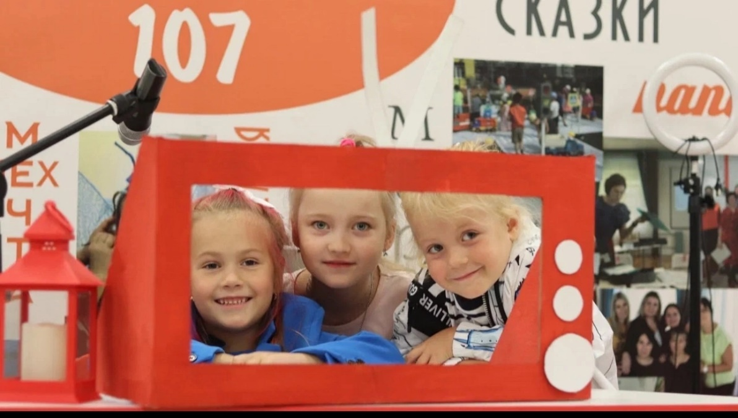

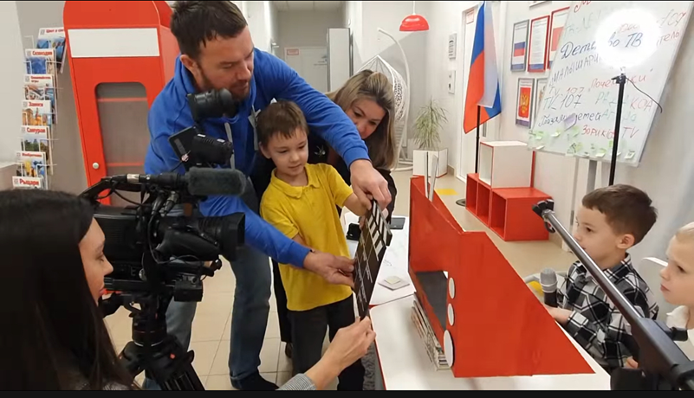

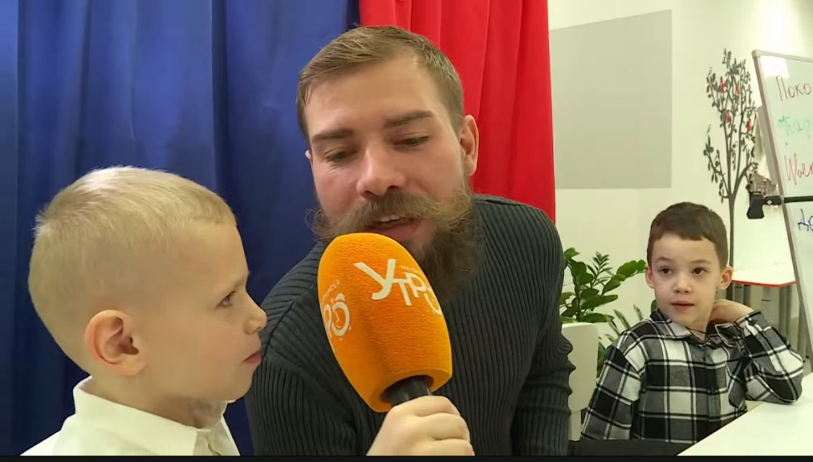

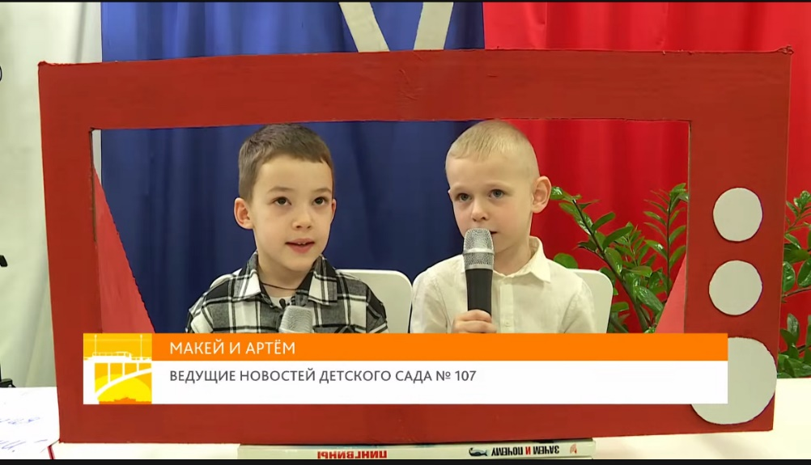

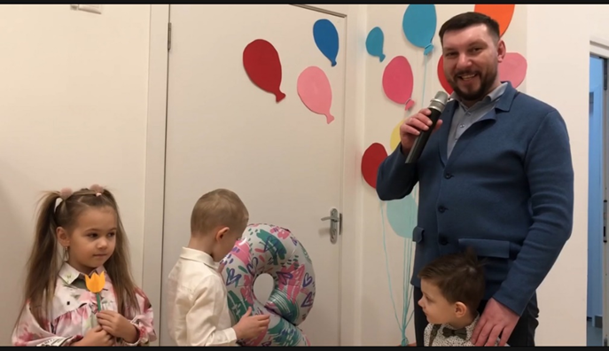

**Литература:**

1. МАКАРОВ А.В. Весёлая журналистика для детей и взрослых
2. Рогунова, О. А. Детское телевидение как инновационная форма работы с родителями
3. Скоролупова О.А. Занятия с детьми старшего дошкольного возраста по теме «Телевидение».